- Каліграфічна хвилинка «Оздобити шкарпетку»
- Фронтальне опитування, усні обчислення, програма Plickers.
- Усний рахунок « Прикрасимо ялинку». Робота з новорічними іграшками, розв’яжи приклад та знайди відповідний QR-код.
- Групова робота над задачею. Задачі «Що можна подарувати на Різдво». Або задача з дідухами.

Тема. Розв'язуємо складені задачі
Мета уроку:
- Продовжити ознайомлювати учнів з методами розв'язування складених задач.
- Сформувати вміння аналізувати умови задачі, виділяти основні слова та визначати невідомі величини.
- Розвивати логічне мислення, увагу, пам'ять, вміння аналізувати ситуації в задачах.
- Спонукати учнів до пошуку кількох можливих шляхів розв'язування складених задач.
- Виховувати старанність, відповідальність та наполегливість у досягненні мети.
- Стимулювати колективну роботу при обговоренні різних варіантів розв'язків.
Тип кроку: урок формування навичок і вмінь

Хід уроку
І. Перевірка домашнього завдання
ІІ. Актуалізація і корекція опорних знань, навичок і вмінь; повідомлення теми, цілей і завдань уроку; актуалізація мотивації учіння учнів.

- Психологічна настанова "До успіху"

- Усміхніться один одному, подумки побажайте успіхів на цілий день. Для
того, щоб впоратися на уроці з завданнями, будьте старанними і
слухняними. Завдання наші такі:

Не просто слухати, а чути.

Не просто дивитися, а бачити.

Не просто відповідати, а міркувати.

Дружно і плідно працювати.

- Робота в парах. Вправа «Близнюки»
Об’єднатися в пари, обійміть один одного однією рукою за пояс, далі використовуючи вільні руки розгорніть папір та виконайте завдання:
- Знайти на аркуші та записати каліграфічно 5 цифр
- Скласти 4 вирази на порівняння цих чисел

- Робота з математичними ковриками
Блок 1:
 Різниця чисел 24 і 2 (22)
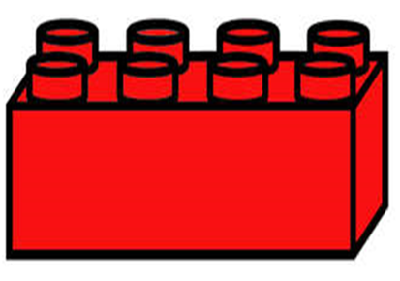 Сума чисел 15 + 3 = 18
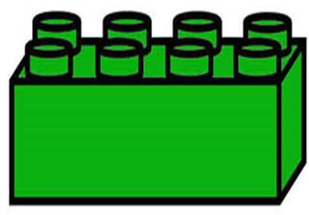 26 – 6 = 20
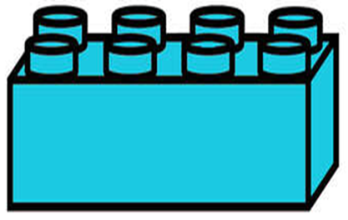 21 – 2 = 19
Які цеглинки не розпочали змагання? (  і  )
Блок 2:
Число на 1 більше, ніж 12 (13)
Число на 1 менше, ніж 19 (18)
Число на 1 менше, ніж 21 (20)
Число на 1 більше, ніж 18 (19)
Чи є цеглинка, яка так і не розпочала змагання? ( )
Блок 3:
Число в якому 1 дес і 9 од (19)
 Число в якому 2 дес (20)
 Число в якому 1 дес і 8 од (18)
 Якщо до 1 дес добавити 1 дес, то отримаємо (2 дес або число 20)
Б І Н Г О!
  - То, яка цеглинка вийшла переможцем?
  - Скільки цеглинок на другому місці? Які саме? ( і )
- Бліц-опитування за допомогою програми Plickers.
- У 2 – А класі 30 учнів. Скільки подарунків потрібно купити до свята Нового року, щоб жодна дитина не залишилася без привітань?
A) 31
B) 30
C) 29
D) 28
- 2) На уроці дівчата оздобили 18 пряників, а хлопці на 6 менше. Скільки пряників оздобили хлопці?
A) 24
B) 13
C) 12
D) 14
- 3) Хлопці до свята купили 8 масок, а хлопці – 9 масок. Скільки масок купили діти?
A) 17
B) 16
C) 19
D) 1

ІІІ. Вивчення нового матеріалу.
А) Самостійне застосування учнями знань у стандартних ситуаціях
- Ознайомлення із задача у групі
Задача 1
До різдвяних свят майстер виготовив 26 дідухів. На базарі він продав 6 великих та 4 малих дідухи. Скільки дідухів залишилося у майстра?

Задача 2
До різдвяних свят майстер виготовив 23 дідухи. На базарі він продав 3 малих та 7 великих дідухів. Скільки дідухів залишилося у майстра?

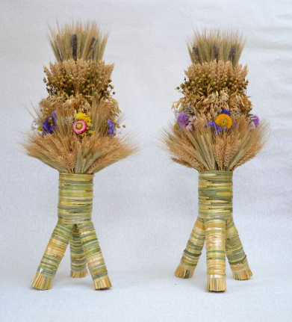
Дідух - українська різдвяна прикраса з колосків, а також — символ урожаю, добробуту, багатства. Дідух має вигляд вертикального поставленого снопа, що складається з найкращого збіжжя, може прикрашатися кольоровими нитками, стрічками, квітами, плодами.

- Групова робота над задачею
Працюємо в групі над задачею
Крок 1.
Читаємо умову задачі (2 рази), пояснюємо незрозумілі слова.
Крок 2.
Підкреслюємо головні слова задачі синім кольором.
Крок 3.
Підкреслюємо питання задачі червоним кольором.
Крок 4.
Слухаємо ідеї кожного учасника групи щодо розв’язання задачі.
Крок 5.
Моделюємо розв’язання задачі
Крок 6.
Записуємо коротку умову до задачі
Крок 7.
Малюємо схему до задачі
Крок 8.
Записуємо розв’язок задачі (всі способи)
Крок 9.
Презентуємо задачу для класу

Б) Творче перенесення знань і навичок у нові ситуації
Задача 3
У вашому гаманці є 50 грн. Що ви зможете придбати на подарунок для своїх рідних?
Квіти =
Шоколад =
Іграшка =
Листівка =
Книга =
Картина =

IV. Підсумки уроку.
V. Повідомлення домашнього завдання.

